第5讲 分类数图形
一、知识要点
我们在数数的时候，遵循不重复、不遗漏的原则，能使数出的结果准确。但是在数图形的个数的时候，往往就不容易了。分类数图形的方法能够帮助我们找到图形的规律，从而有秩序、有条理并且正确地数出图形的个数。
二、精讲精练
【例题1】 下面图形中有多少个正方形？
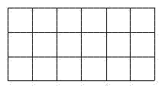
【思路导航】图中的正方形的个数可以分类数，如由一个小正方形组成的有6×3=18个，2×2的正方形有5×2=10个，3×3的正方形有4×1=4个。因此图中共有18＋10＋4=32个正方形。
练习1：
1.下图中共有多少个正方形？
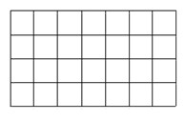

2.下图中共有多少个正方形？
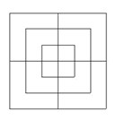

3.下图中共有多少个正方形，多少个三角形？
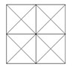

【例题2】 下图中共有多少个三角形？
【思路导航】为了保证不漏数又不重复，我们可以分类来数三角形，然后再把数出的各类三角形的个数相加。
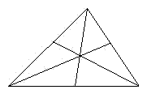
（1）图中共有6个小三角形；
（2）由两个小三角形组合的三角形有3个；
（3）由三个小三角形组合的三角形有4个；
（4）由六个小三角形组合的三角形有1个。
所以共有6＋3＋4＋1=14个三角形。
练习2：
1.下面图中共有多少个三角形？
2.数一数，图中共有多少个三角形。
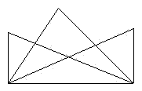
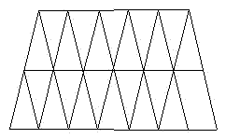
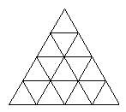
3.数一数，图中共有多少个三角形？

第1题 第2题 第3题
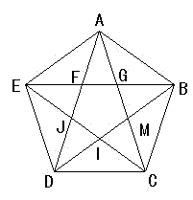
【例题3】 数出下图中所有三角形的个数。

【思路导航】和三角形AFG一样形状的三角形有5个；和三角形ABF一样形状的三角形有10个；和三角形ABG一样形状的三角形有5个；和三角形ABE一样形的三角形有5个；和三角形AMD一样形状的三角形有5个，共35个三角形。

练习3：
数出下面图形中分别有多少个三角形。
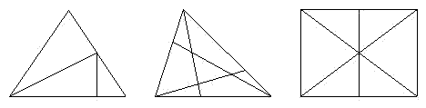

【例题4】 如下图，平面上有12个点，可任意取其中四个点围成一个正方形，这样的正方形有多少个？
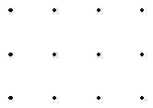

【思路导航】把相邻的两点连接起来可以得到下面图形，从图中可以看出：
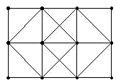
（1）最小的正方形有6个；
（2）由4个小正方形组合而成的正方形有2个；
（3）中间还可围成2个正方形。
所以共有6＋2＋2=10个。

练习4：
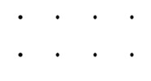
1.下图中共有8个点，连接任意四点围成一个长方形，一共能围成多少个长方形？

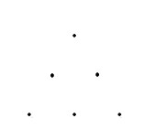
2.下图中共有6个点，连接其中的三点围成一个三角形，一共能围成多少个三角形？

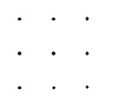
3.下图中共有9个点，连接其中的四个点围成一个梯形，一共能围成多少个梯形？

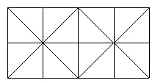
【例题5】 数一数，右图中共有多少个三角形？
【思路导航】我们可以分类来数：
1.单一的小三角形有16个；
2.两个小三角形组合的有10个；
3.四个小三角形组合的有8个；
4.八个小三角形组合的有2个。
所以，图中一共有16＋10＋8＋2=36个三角形。
练习5：
1.图中共有（ ）个三角形。
2.图中共有（ ）个三角形。
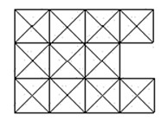
3.图中共有（ ）个正方形。
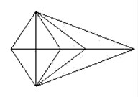
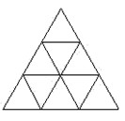

第1题 第2题 第3题

